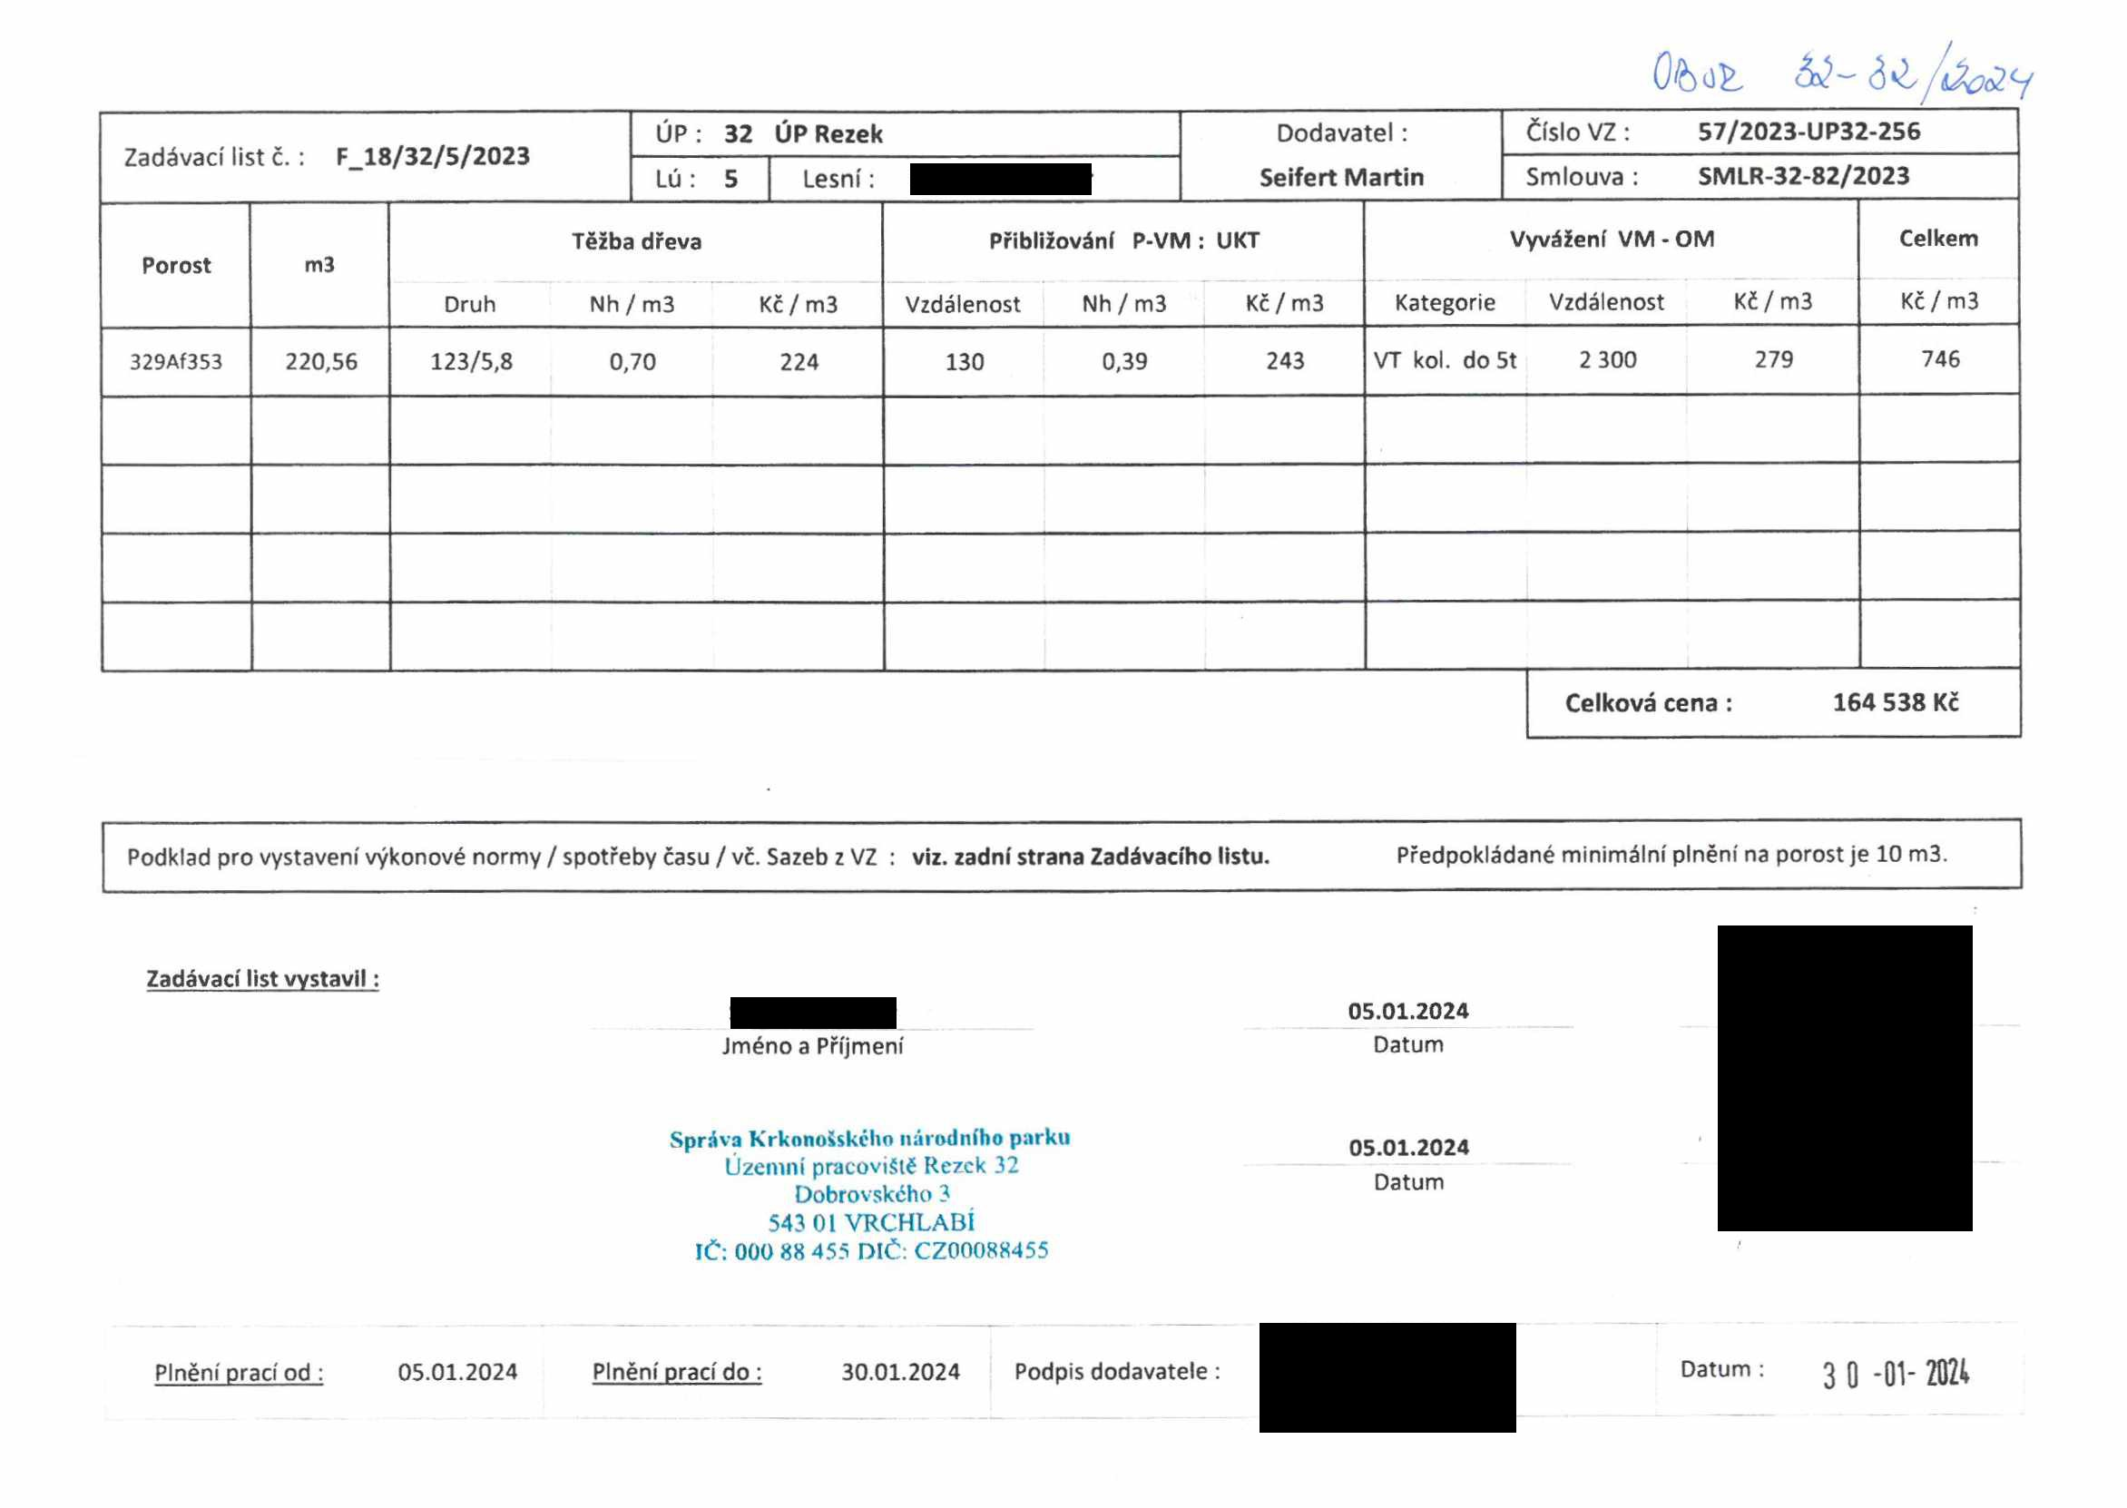

O&oIl
ÚP: 32 ÚP Rezek Dodavatel : Číslo VZ : 57/2023-UP32-256
Zadávací list č.: F_18/32/5/2023
Lú: 5 Lesní: Seifert Martin Smlouva : SMLR-32-82/2023

Těžba dřeva Přibližování P-VM : UKT Vyvážení VM - OM Celkem
Porost m3
Druh Nh / m3 Kč / m3 Vzdálenost Nh / m3 Kč/m3 Kategorie Vzdálenost Kč/m3 Kč / m3 329Af353 220,56 123/5,8 0,70 224 130 0,39 243 VT kol. do 5t 2 300 279 746

Celková cena : 164 538 Kč

Podklad pro vystavení výkonové normy / spotřeby času / vč. Sazeb z VZ : viz. zadní strana Zadávacího listu. Předpokládané minimální plnění na porost je 10 m3.

Zadávací list vystavil:
05.01.2024
Jméno a Příjmení Datum

Správa Krkonošského národního parku 05.01.2024 Územní pracoviště Rezek 32
Dobrovského 3 Datum
543 01 VRCHLABÍ
IČ: 000 88 455 DIČ: CZ00088455

Plnění prací od : 05.01.2024 Plnění prací do : 30.01.2024 Podpis dodavatele : Datum : 3 Q .flV 20H

